北海艺术设计学院
北艺发〔2021〕53号

关于开展2022年3月全国计算机
等级考试的通知

学校各部门、单位：
根据自治区招生考试院全国计算机等级考试安排，学校将组织开展2022年3月的全国计算机等级考试，现就有关事项通知如下。
一、考试对象及考试科目
（一）考试对象为我校2019、2020、2021级在校生。
（二）开考科目：
级别 | 科目名称 | 机试时间 | 科目代码 | 获证条件
一级 | 计算机基础及MS Office | 90分钟 | 15 | 科目15考试合格
二级 | MS Office高级应用 | 120分钟 | 65 | 科目65考试合格
二、时间安排
（一）网上报名时间：共设两个时段，分别为2021年12月28日9:00至2022年1月6日23:55，2022年3月1日9:00至3日23:55。考生在以上两个时段均可报名。
（二）考试时间：2022年3月26日至28日（具体时间见准考证）。
（三）培训时间：2022年3月初安排培训（具体安排待定）。
（四）2022年3月18日起，考生自行登录报名系统打印准考证。准考证是考生参加考试的重要凭证，考生须及时打印并妥善保管。
三、报考办法和要求
（一）考生自行登录“广西招生考试院”网站（https://www.gxeea.cn/，下同）“考试报名—全国计算机等级考试报名系统”进行报名。考生按系统提示进行帐号注册，务必使用本人的电子邮箱或手机号注册，注册提交的个人信息必须真实、准确。注册成功后登录系统，填写个人基本信息、报考信息并上传照片，报名系统自动审核照片是否符合要求。
根据教育部考试中心的规定，网上缴费成功即视为考生已确认报考信息准确，完成本次考试报名，考生无权再修改报考信息。因填报信息错误造成考生无法参加考试、证书信息错误等后果，由考生自行承担。请考生在缴费前务必仔细核对个人信息和照片是否正确，如需修改请与考点负责人吴晴老师联系，联系电话：18377906486。
（二）考生1次最多可以同时报考2个科目。考生应仔细核对报考科目是否正确，在缴费后不能修改报考科目或删除原报考信息。考生如在报错科目后仍然希望参加其他科目的考试，须在网上报名结束前增加报考科目。
（三）考生上传的照片将用于合格证书，必须符合以下要求，否则会导致上传失败：
1.应为考生本人近期正面免冠半身证件照，不得使用生活照、美颜照。
2.背景和色彩要求：白色或浅蓝色背景，黑白或彩色照片。
3.文件大小要求：20KB-200KB。
4.文件格式要求：JPEG格式，后缀名为“.jpg”。
5.最小像素高宽：192×144。
6.最小成像区高宽：48mm×33mm。成像区上下要求头上部空1/10，头部占7/10，肩部占1/5，左右各空1/10。
（四）“身份验证信息”必须选择“身份证”。
（五）请反复核查姓名、身份证号、手机号，以确保准确性。
（六）考生须妥善保管自己设定的密码，如忘记密码可在报名页面通过电子邮箱或手机短信验证码进行密码重置。
（七）网上支付考试费。
1.考生须在提交报名信息后的24个小时内缴费，否则系统将自动删除超时未缴费的报名信息。
考试费由考生自行支付。考生点击报名页面上的支付按钮，页面跳转到支付平台页面后，考生按照提示信息完成考试费支付。
2.如发生重复支付情况，教育部考试中心会在每次报名结束后统计出重复支付的考生数据，由支付平台将重复支付的考试费原路全额退还。若考生在支付过程遇到问题可直接联系支付机构咨询。
3.支付成功后报名流程完成，考生不能修改个人信息、科目信息或退考退费。
（八）建议考生根据各级别难易程度和本人的计算机操作能力合理选择报考级别，建议计算机操作基础薄弱的人员优先选择报考一级考试。
（九）根据教育部考试中心的要求，所有考生在考试时均须提交记录有考前14天体温的《健康情况声明书》（附件1，随考生准考证一并生成和下载）。考试当日，考生体温低于37.3℃且“广西健康码”显示未见异常、“通信大数据行程卡”为绿色行程卡方可进入考点。
凡筛查发现考生考前14天内有境外或非低风险地区活动轨迹的，按当地政府有关疫情防控规定进行处理。如考生为新冠肺炎确诊病例、无症状感染者、疑似患者、确诊病例密切接触者，或治愈未超过14天的病例、不能排除感染可能的发热患者，不得参加本次考试。
五、其它
（一）部分科目考试大纲进行了修订，2022年考试大纲及教程目录详见中国教育考试网公告。
（二）依据自治区物价局、财政厅《关于计算机等级考试收费标准的复函》（桂价费〔1995〕247号）要求，考试报名费按广西考区统一的全国计算机等级考试收费标准收取，每次每人90元。
（三）按自治区招生考试院要求，建议考前开展考生培训，以提高获证率。根据我校近几次组织考试情况分析，参加培训的通过率远远高于未参加培训的通过率。请各二级学院做好学生参加培训的动员工作。
（四）自2022年起，全国计算机等级考试推出电子证书，所有符合取证条件的考生都将获得电子证书，同时可以申请纸质证书。2023年起只颁发电子证书。
（五）考试当天考生不允许携带与考试无关的物品进入考试区域（如包、手机、手表、电子设备等），请各位考生不要携带。放在考场外学校一律不予保管，如有丢失后果自负。
（六）按照自治区物价局相关文件规定并参照同类院校，培训费按每人100元收取。参加培训的考生请于2022年3月3日前交齐培训费（逾期不再受理），以班级为单位将统一交到财务资产处（东校区办公楼209室）李军老师处，并将第三联收据（绿色）交到所属学院教务办。
（七）请各班级于2022年3月3日前将已缴费的培训名单交至各二级学院教务办，各二级学院将名单汇总后于2022年3月4日前将名单交至教务处吴晴老师处（西校区行政楼325）。
未尽事宜请与教务处联系，联系人：林瑜，电话：18377965765；吴晴，电话：18377906486。

附件：1.健康情况声明书
2.全国计算机等级考试报考至领证各环节流程图

（此页无正文）

北海艺术设计学院
2021年12月23日

附件1
健康情况声明书

本人已知晓并理解、遵守全国计算机等级考试关于考生个人（工作人员）健康要求和新冠肺炎疫情防控相关管理规定，并做如下声明：
本人不属于疫情防控要求14天强制隔离期、医学观察期或自我隔离期内的人群。
本人在考前14天内如实填写“体温自我监测登记表”，体温和个人健康情况均正常。
考试过程中如出现咳嗽、发热等身体不适情况，我愿自行放弃考试或遵守考试工作人员安排到指定区域考试。
本人保证以上声明信息真实、准确、完整，并知悉我将承担瞒报的法律后果及责任。
声明人（签字）：
日 期：
联 系 电 话：

体温自我监测登记表
序号 | 日期 | 体温
考前14天
考前13天
考前12天
考前11天
考前10天
考前9天
考前8天
考前7天
考前6天
考前5天
考前4天
考前3天
考前2天
考前1天
注：考试当天考点入场检查时需上交本表，每位考生每科目一张。
附件2
全国计算机等级考试报考至领证各环节
流程图
一、网址入口
考生自行登录“广西招生考试院”网站（https://www.gxeea.cn/，下同）“考试报名—全国计算机等级考试报名系统”进行报名。
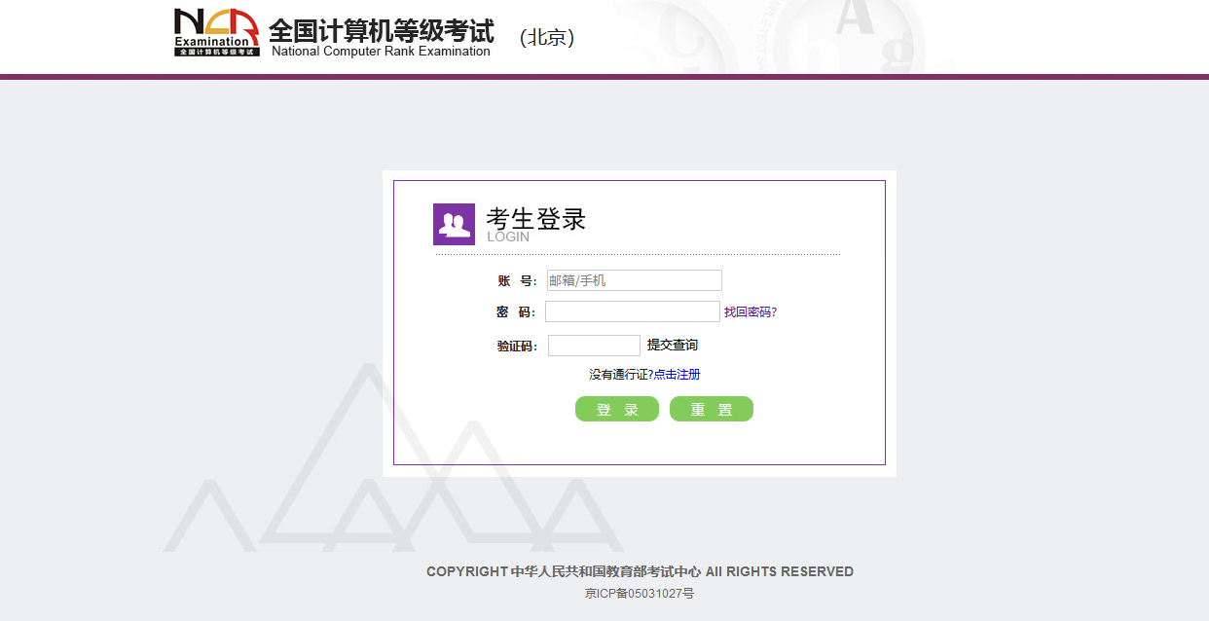
若考生已有账号，则可直接登录，若考生没有账号，则需要先进行账号注册。
二、注册账号
使用系统网上报名需要ETEST通行证账号。
考生可以通过系统入口进入登录页面，通过登录页面“点击注册”的链接跳转：
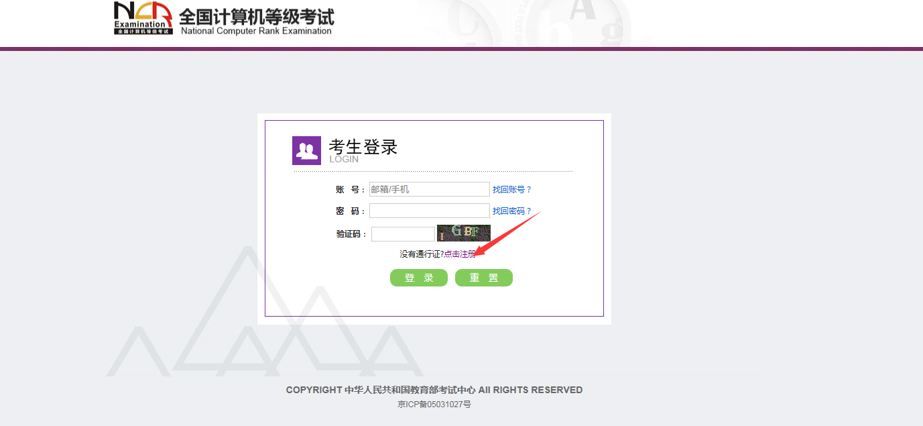
也可以直接访问通行证管理网（https://passport.neea.cn）进行注册：
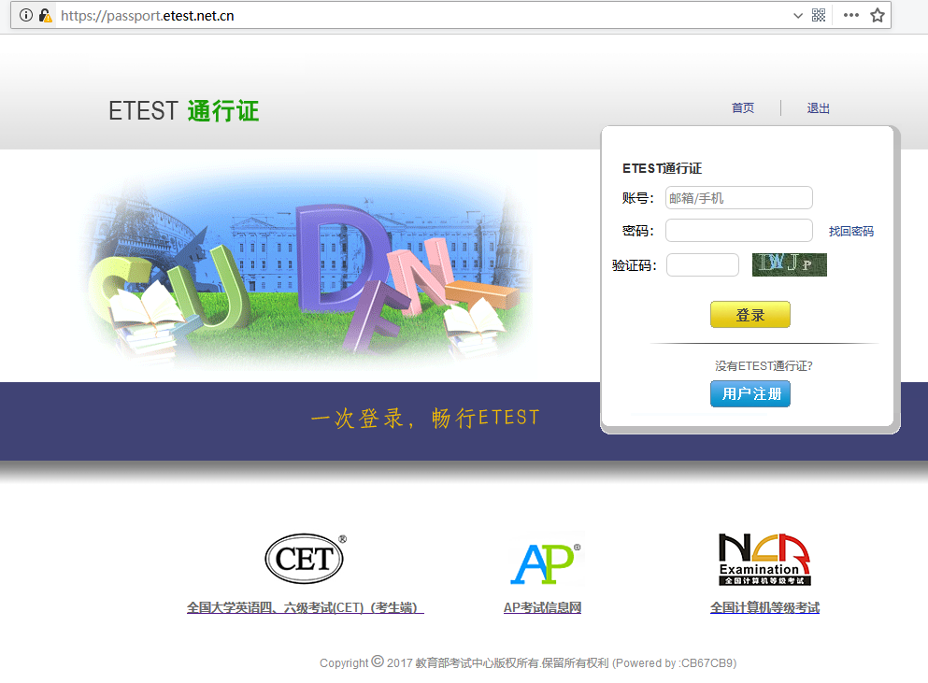
（一）注意：注册是在通行证管理网站进行的，不是NCRE的报名网站。注册完毕后，需要通过浏览器的后退功能或者地址栏输入地方的方式返回到NCRE报名入口。
（二）ETEST通行证账号在考试中心所有使用ETEST通行证的报名系统中通用，如果电子邮箱或手机已经在其他考试中注册过通行证，在NCRE报名系统中进行网上报名时无需再次注册。
（三）点击用户注册，填写电子邮箱，手机号进行注册。
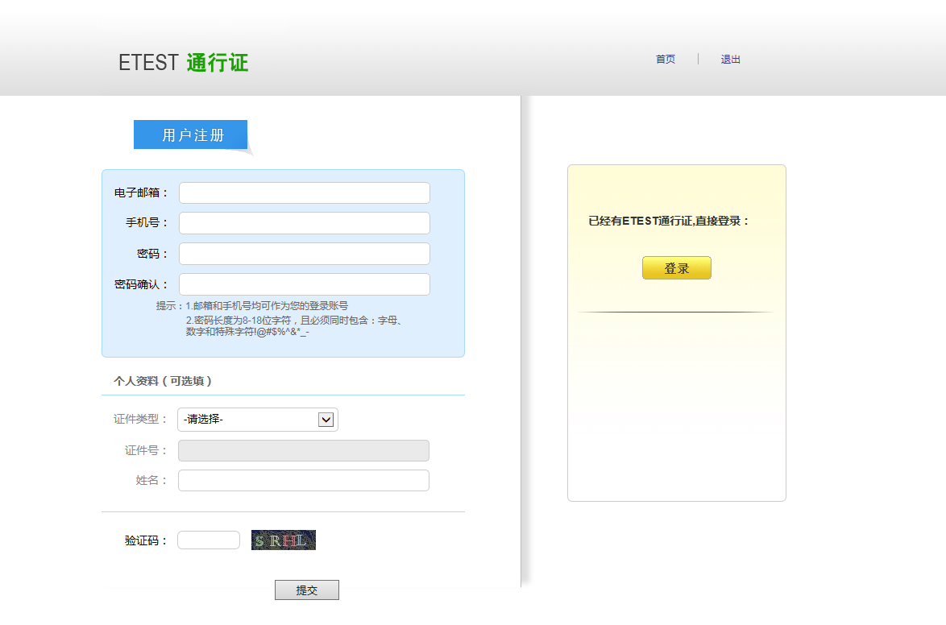
注意：
1.电子邮箱和手机号都是必填项，都可以用来作为账号登录、找回密码，请确保能收到电子邮件、短信
2.个人资料为选填，与NCRE报名无关
三、考生报名
考生可访问统一的报名网址，然后选择所要报名的省份入口进行报名，也可通过各省发布的报名网址进入报名。

（一）填写考生注册的账号和密码进行登录。
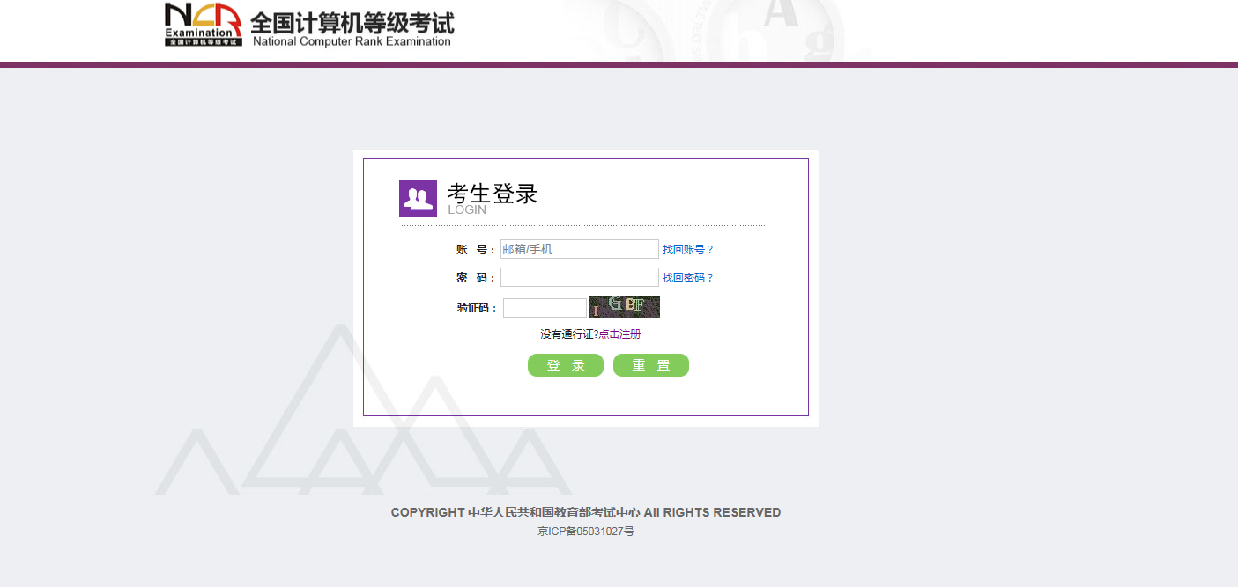

（二）登录成功后跳转到NCRE考试报名系统首页，点击开始报名。
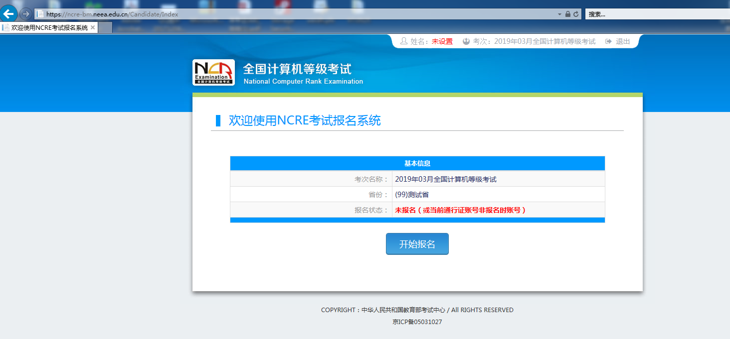

（三）勾选接受报名协议。
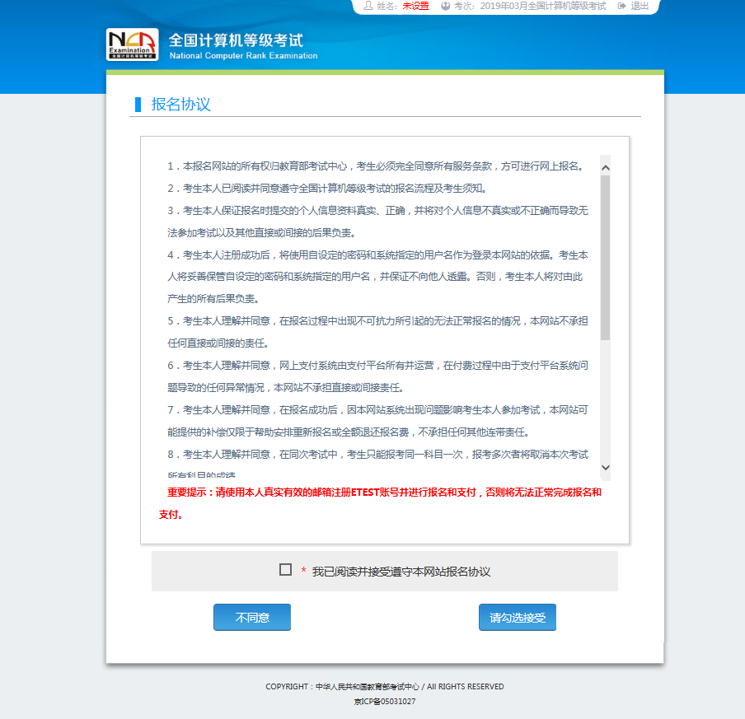

（四）仔细阅读并勾选遵守本考次疫情防控考生须知。
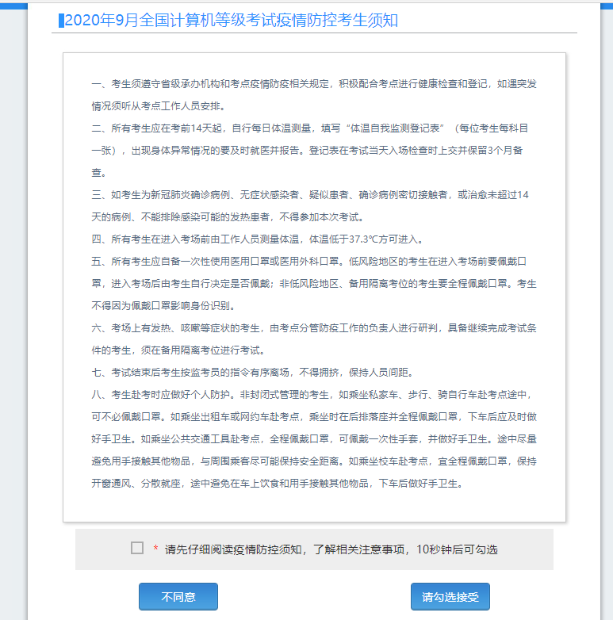

（五）填写考生证件信息（证件类型和证件号码）。
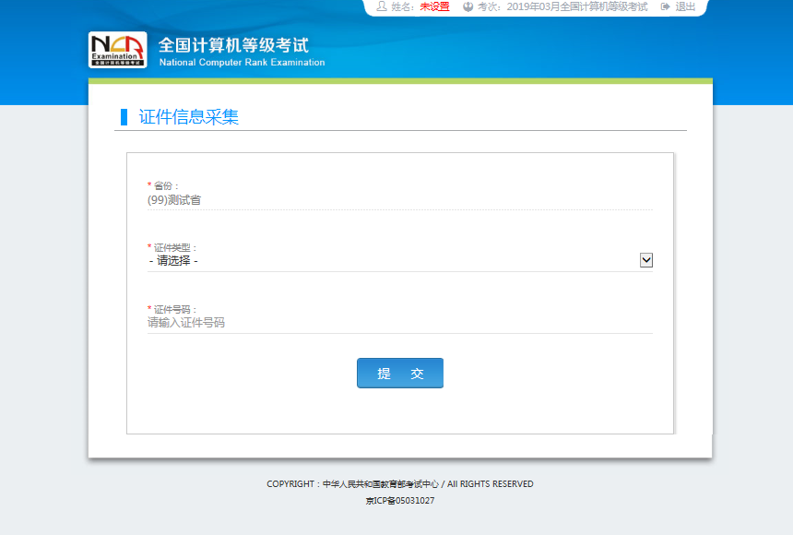

（六）进入报名报考信息采集页面。
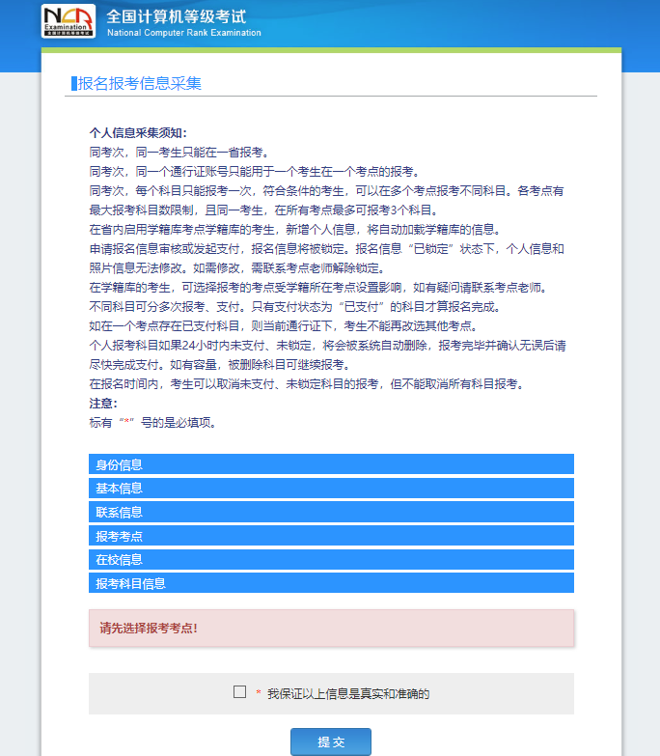
完成身份信息、基本信息、联系信息、在校信息的填写，完成报考考点、报考科目的选择，勾选“我保证以上信息是真实和准确的”，提交。
注意：
1.该页面标记为红色*的都为必填项。
2.请仔细检查姓名填写是否正确。
3.如姓名中含有生僻字，当前浏览器无法正常显示，可以尝试对生僻字支持最好的IE浏览器（IE9及以上版本）。

（七）进入照片信息采集页面。
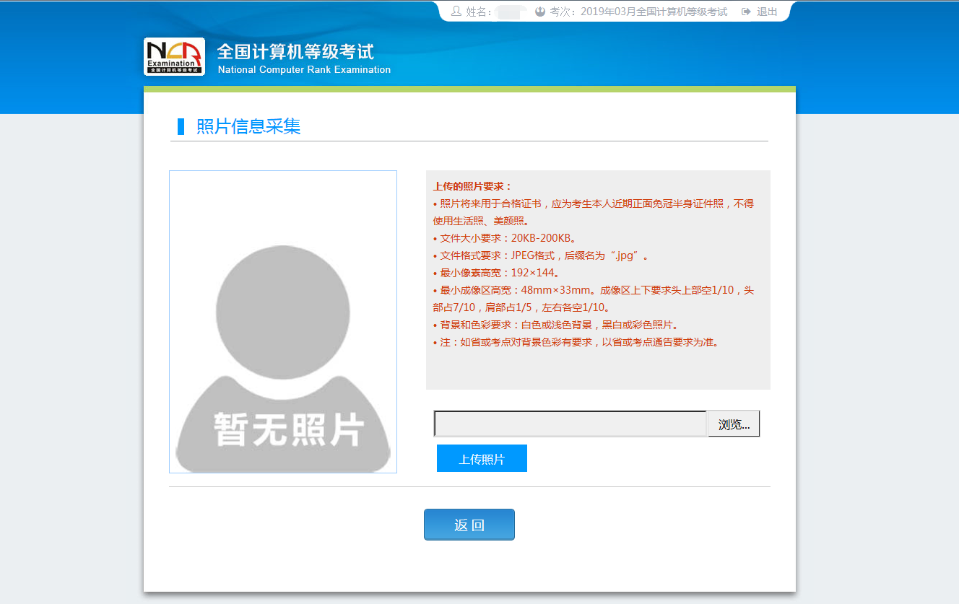

（八）报名信息页面。
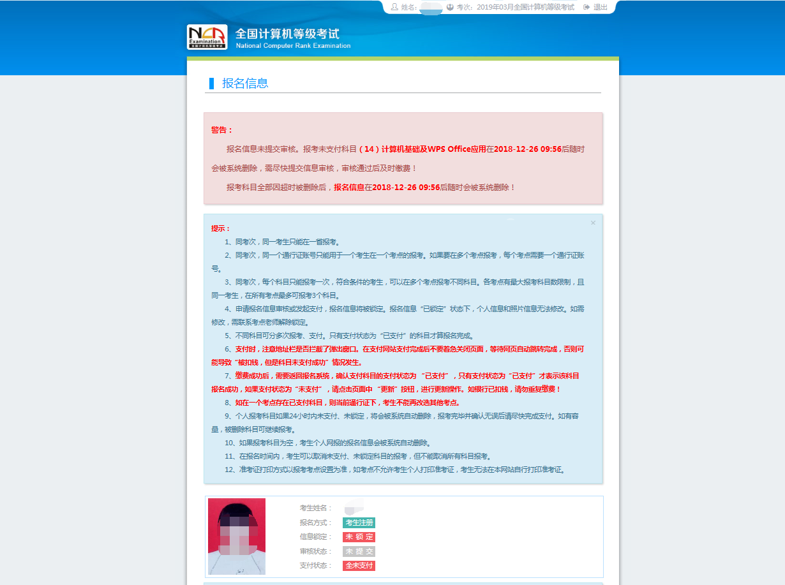
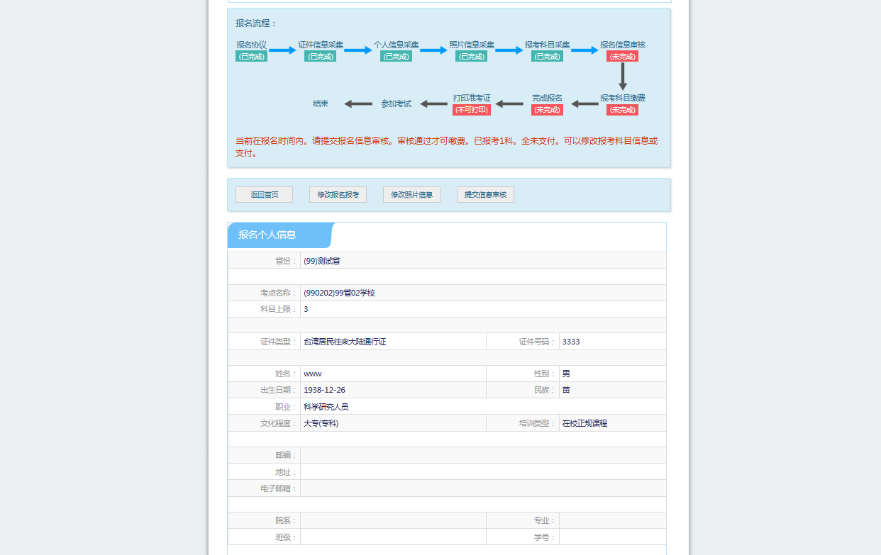
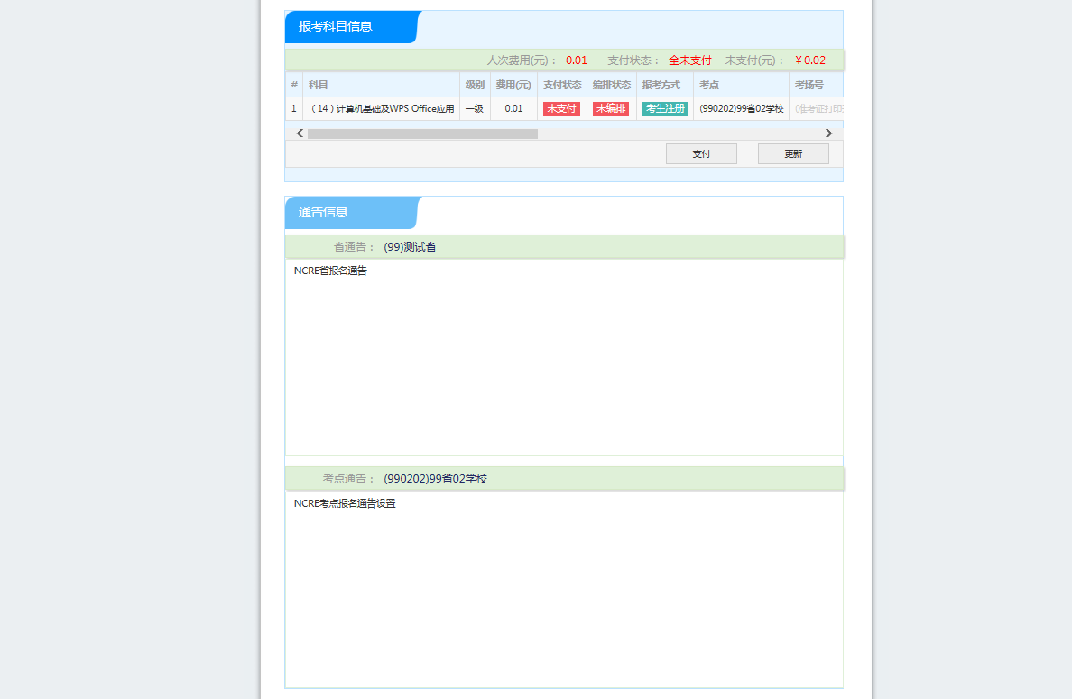
需要审核考生信息的考点，考生必须先提交审核。
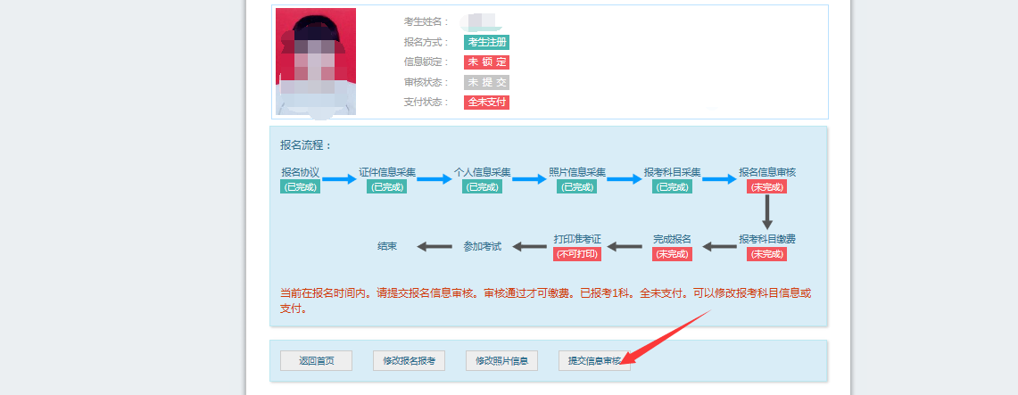
点击“提交信息审核”按钮。
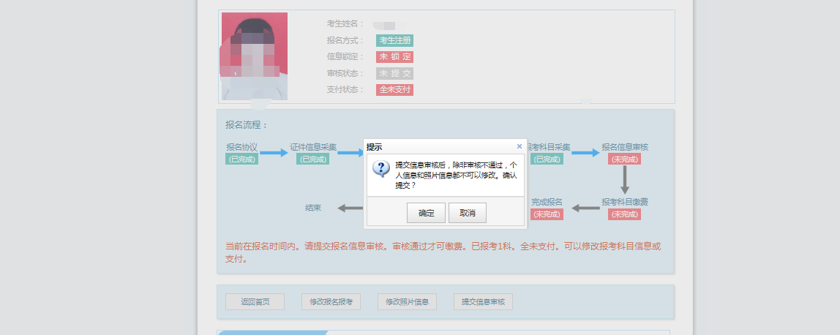
点击“确定”按钮。
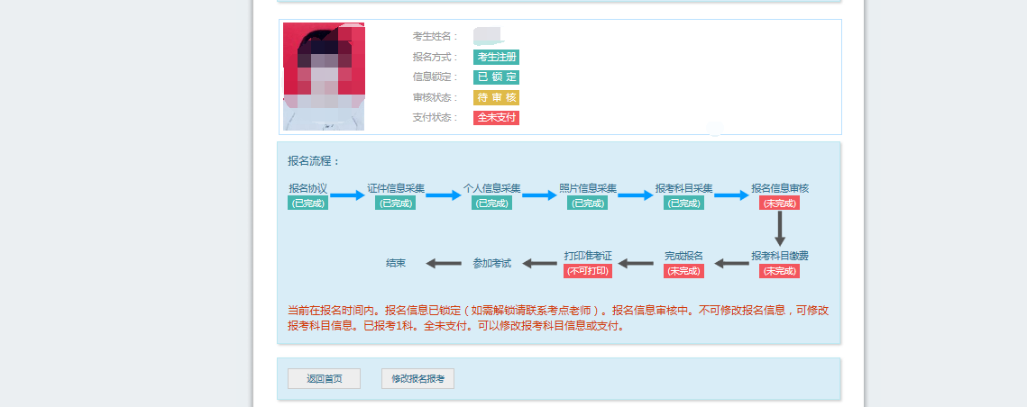
考生信息变为“待审核”状态，此时考生不能修改报名信息。
若考点设置审核信息不通过，则考生可根据考点填写的不通过原因进行修改，重新提交审核。
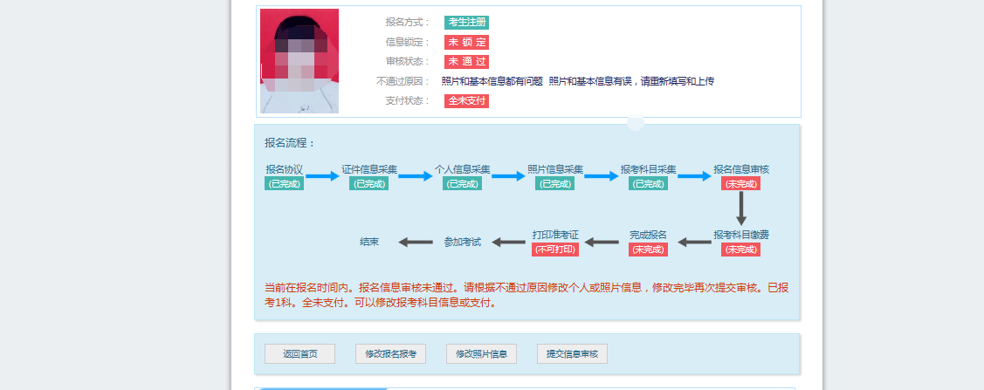
考生需要通过进入修改报名信息页面去修改个人基本信息。
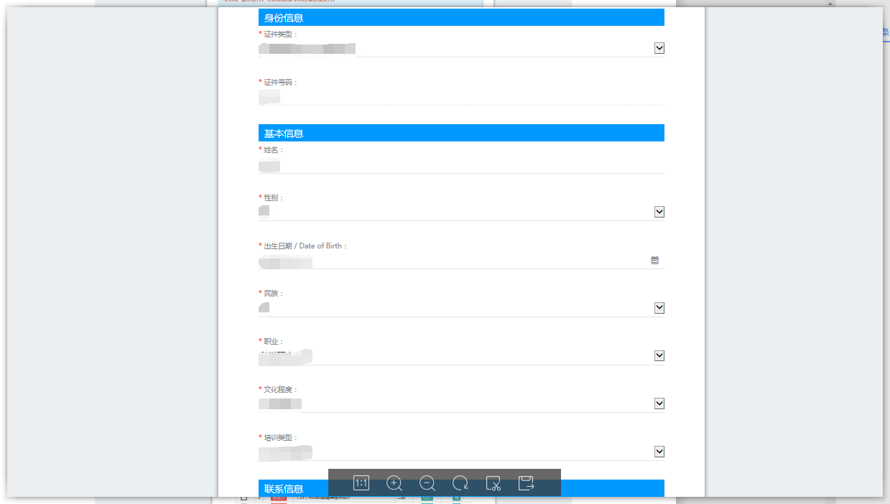
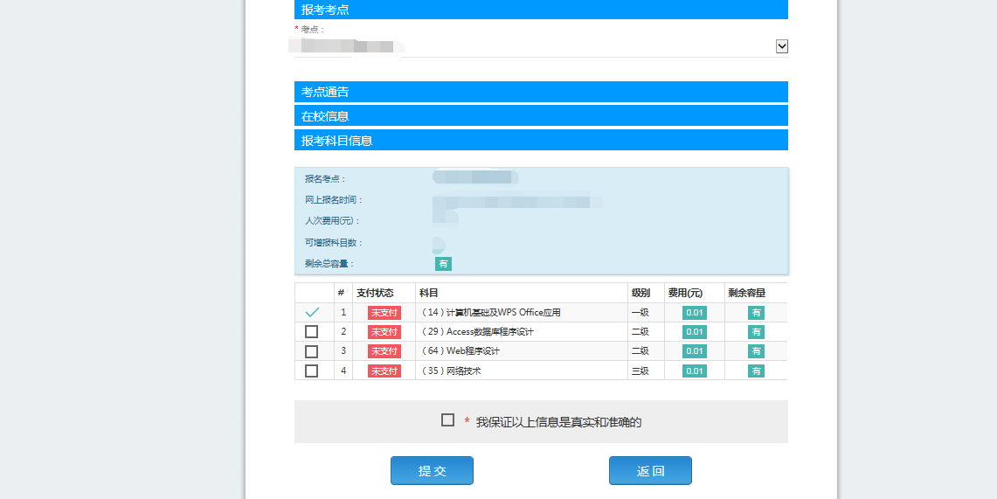
考生需要通过进入修改照片信息页面去修改照片信息。
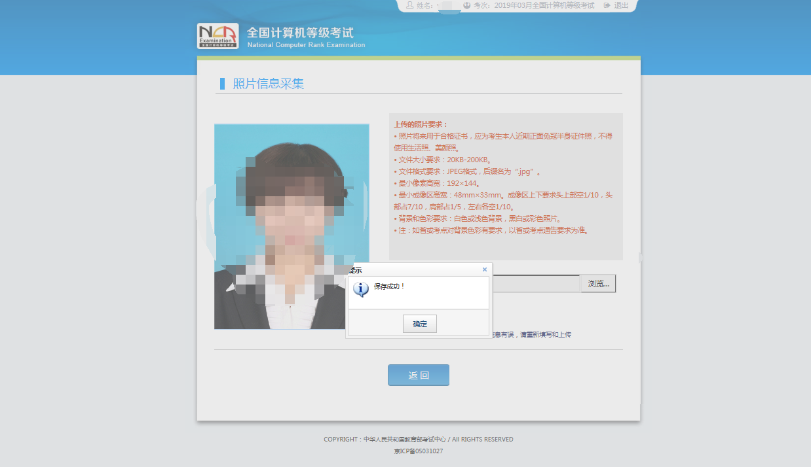
修改完个人基本信息和照片信息。
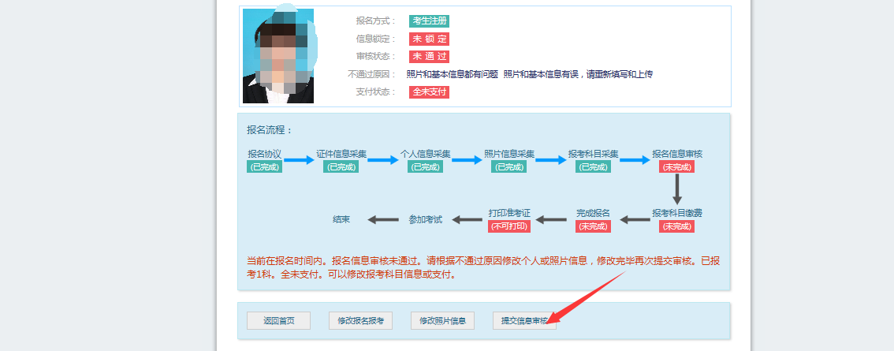
再次点击“提交信息审核”按钮。
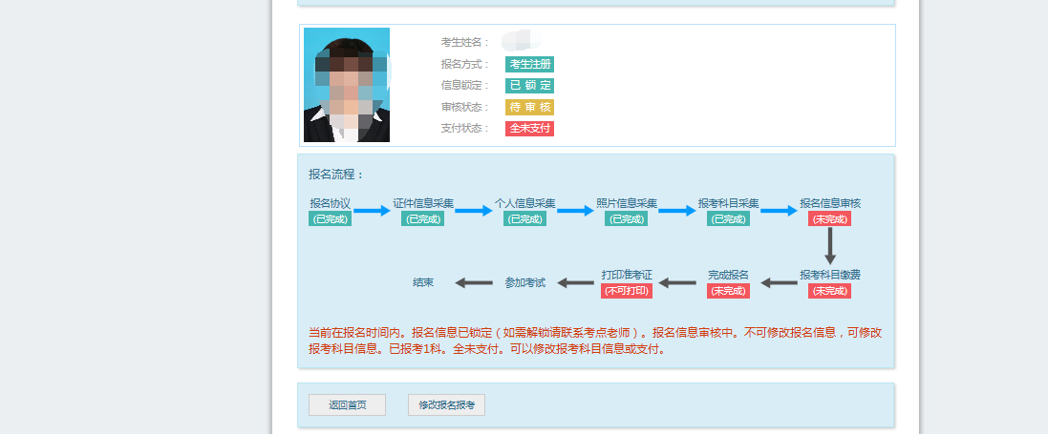
考点确认信息无误后，通过审核。
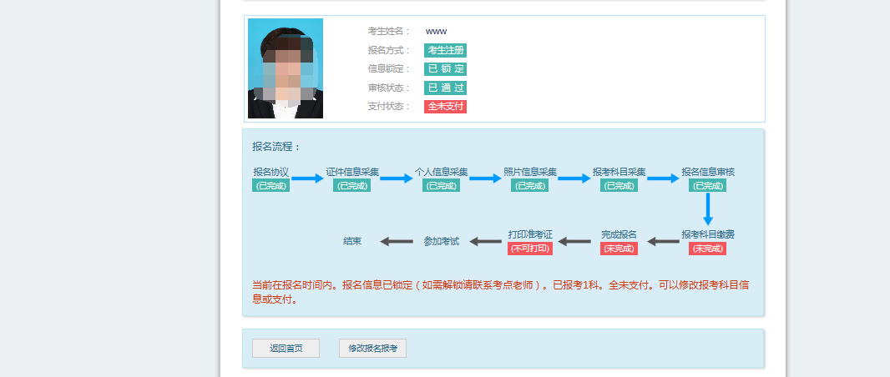
显示审核状态已通过，已审核通过的考生不能修改个人基本信息和照片信息。
注意：若考点不需要信息审核，则考生可跳过上面的审核相关步骤，直接进行支付操作。
支付和健康情况声明书，点击“支付”按钮。
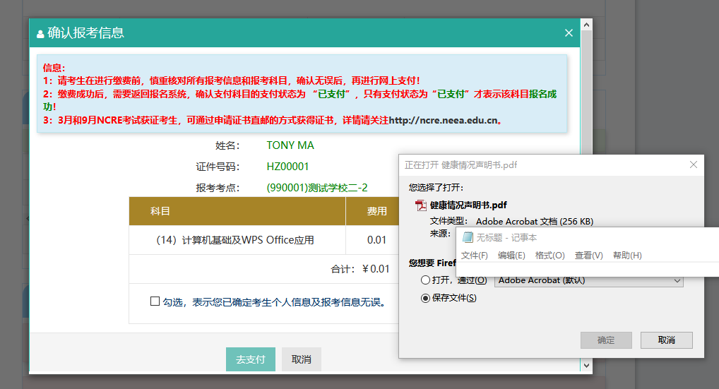
弹出支付确认窗口同时，页面会弹出《健康情况声明书.pdf》下载页面：
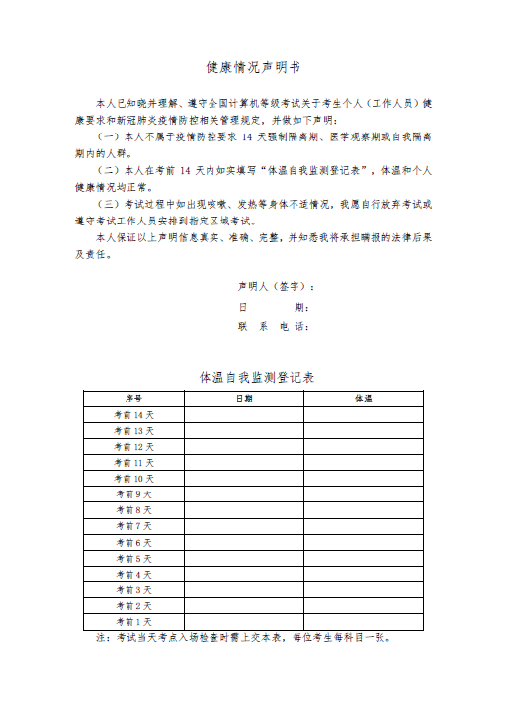
考生需要下载打印，按照声明书要求和本考次疫情防控考生须知相关要求完成相关工作。
健康情况声明书会在打开以下页面时弹出提示下载：
1.“支付”按钮打开的确认弹窗页面
2.“更新”按钮和“查看订单详情”打开的订单信息页面
3.“打印准考证”按钮
确认报考信息，勾选确认个人信息及报考信息无误。
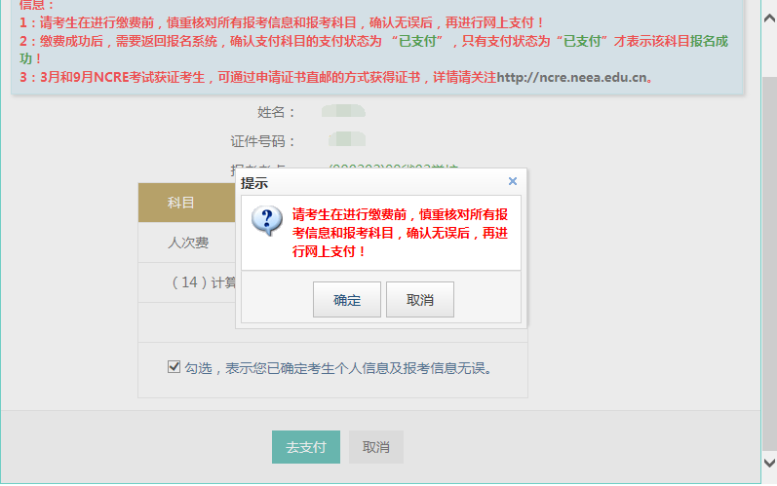
点击“确定”按钮，选择支付方式进行支付即可。
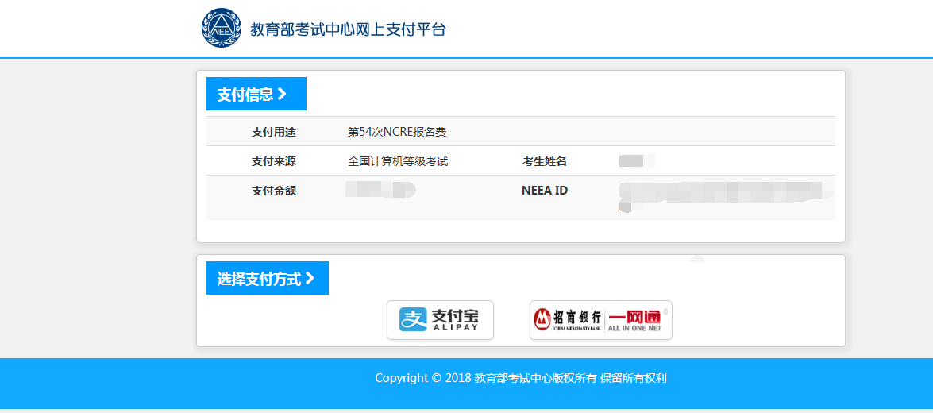
注意：考生如果跨考点报名的话，必须要注册2个通行证账号。

